FACTORES ABIOTICOS
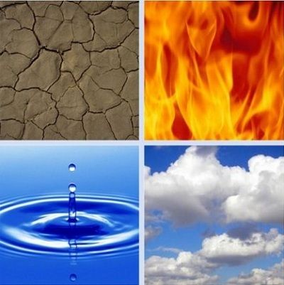

Los factores abióticos o físicos en la ecología, se centran en el estudio de los componentes no vivos del medio ambiente que rodean a las especies y que le permiten vivir. Al determinar la disponibilidad de recursos esenciales como la luz solar, el agua, el oxígeno, materia inorgánica o los minerales, se esclarece qué organismos pueden sobrevivir en un lugar determinado.
Por la dificultad de la temática para entender el concepto de abiótico en el campo de la biología, intentamos siempre añadir un esquema para situarnos dentro de la complejidad que supone estudiar la biodiversidad y los ecosistemas

